C-05 — Bibliothèque paramétrique avec débit et mise à plat CNC
Fiche d'exercice Magpie · Lot A — Découverte des composants natifs
Thématique | C2 · Design de mobilier
Référence au référentiel | REF-070, REF-082, REF-115, REF-087
Compétence visée | Déduire le nombre d'éléments d'un meuble d'une contrainte d'entraxe maximal, et en tirer la nomenclature.
Case Bloom (révisée) | Appliquer × procédurale
Niveau | Expérimenté
Durée cible | 90 minutes
Prérequis | B-06, B-12, B-17
Mode de validation | SingleValue — tolérance 0
Solution de référence | 50 composants
Version | v0.4-260901 — Ind. C — 01/09/2026
Conception | magpie-conception-exercices v2.3

SUJET
Compétence visée
Aller du modèle paramétrique au fichier de fabrication, en passant par la nomenclature.
Contexte
Une tablette de plus de 800 mm de portée flèche sous la charge. C'est cette règle qui fixe le nombre de montants, pas l'esthétique.
Énoncé
Modélise une bibliothèque de largeur, hauteur et profondeur paramétrables, à montants verticaux tous les 800 mm maximum et tablettes réglables. Produis la nomenclature de débit et la mise à plat repérée de tous les panneaux, prête pour la CNC.

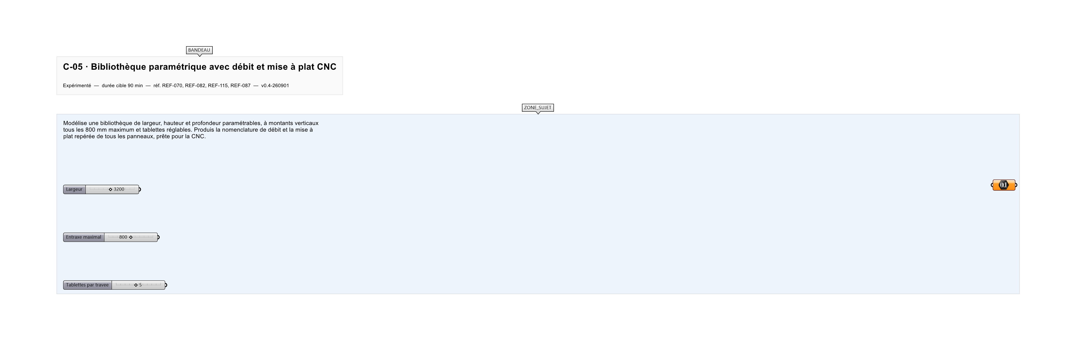
Le canvas à l'ouverture de C-05_sujet.gh : les données fournies et le paramètre REPONSE.
Ce qui vous est fourni
Trois sliders de dimensions générales et un slider d'épaisseur de panneau.
Ce qui est attendu
28 panneaux à débiter.
Branchez votre résultat sur le paramètre REPONSE. La correction compare cette sortie en mode SingleValue.
La consigne ne nomme aucun composant, et c'est délibéré : nommer l'outil reviendrait à donner la réponse. Ce lot n'autorise que des composants natifs de Grasshopper pour Rhino 8 — aucun plugin tiers n'est nécessaire.
Barème
4 points modèle, 3 points nomenclature, 3 points mise à plat.
Le corrigé fait l'objet d'une fiche distincte, remise après validation ou en fin de séance.

